**Es01**

Creare una rete composta dalle seguenti postazioni

PC_Guido 192.168.99.100

PC_Paolo 192.168.99.101

PC_Luca 192.168.99.102

connesse attraverso un hub01.

La SubnetMask è 255.255.255.0

1. Effettuare ping/invio pacchetto tra PC_Guido e PC_Luca, segnalare il risultato nel documento
2. Effettuare ping/invio pacchetto tra PC_Paolo e PC_Luca, segnalare il risultato nel documento.
3. Scrivere sul progetto quante sono le sottoreti e di host che si possono rappresentare con questa configurazione.

PUNTO 1:

Costruisco e configuro la rete.

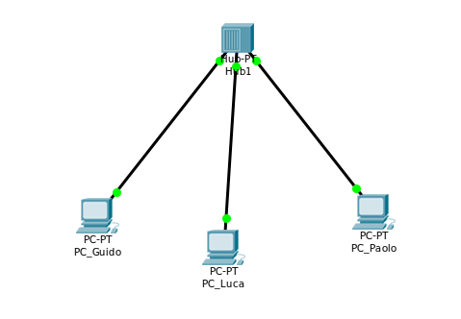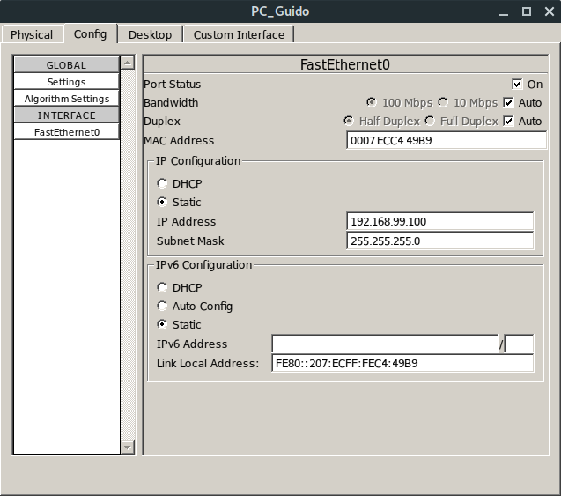

PUNTO 2:

1. Ping tra Guido e Luca.

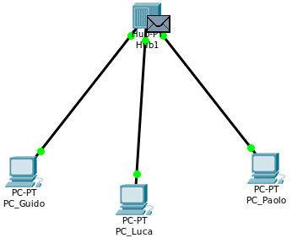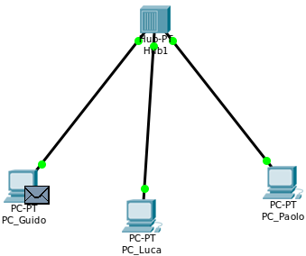

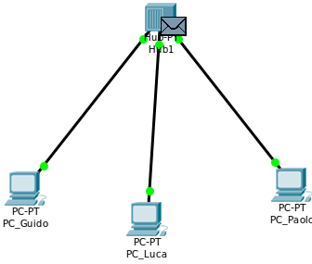

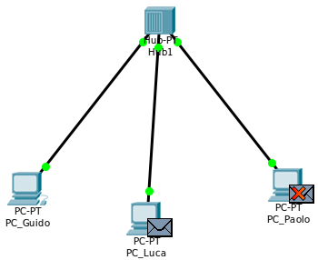

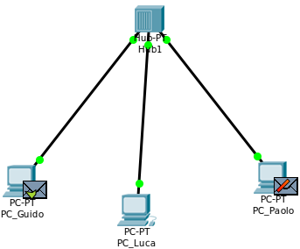

* Il messaggio di ping da pc di Guido arriva all’ Hub;
* L’ Hub invia il messaggio ad entrambi i pc;
* Solo pc di Luca accetta il messaggio e manda l’echo allo Hub;
* L’ Hub riceve il messaggio e lo inoltra ad entrambi i pc;
* Solo pc di Guido accetta il messaggio;

1. Ping tra Paolo e Luca.

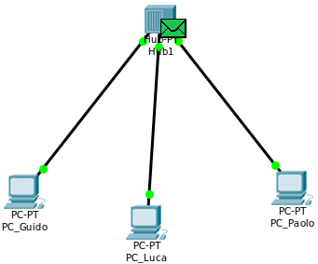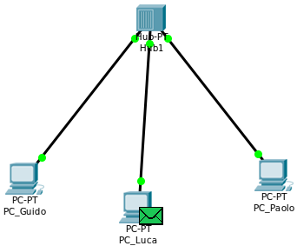

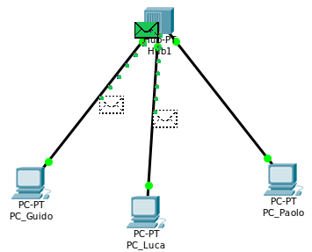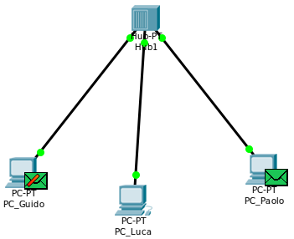

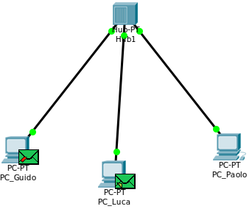

* Il messaggio di ping da pc di Guido arriva all’ Hub;
* L’ Hub invia il messaggio ad entrambi i pc;
* Solo pc di Luca accetta il messaggio e manda l’echo all’ Hub;
* L’ Hub riceve il messaggio e lo inoltra ad entrambi i pc;
* Solo pc di Guido accetta il messaggio;

1. Quante sono le sottoreti e di host che si possono rappresentare con questa configurazione?

Possono essere massimo 253.